LẶNG THẦM SAU BÃO LŨ – NỖ LỰC KHẮC PHỤC CỦA NHÂN VIÊN THIẾT BỊ TRƯỜNG THCS NHẬT TIẾN, XÃ VÂN NHAM
Sau những ngày mưa lớn kéo dài do ảnh hưởng của bão lũ số 11, Trường THCS Nhật Tiến, xã Vân Nham chịu nhiều thiệt hại nặng nề. Nước lũ rút đi để lại cảnh tượng ngổn ngang: hồ sơ, sách vở, thiết bị dạy học bị ngâm nước, bùn đất phủ kín các phòng chức năng. Trong hoàn cảnh đó, hình ảnh cán bộ, giáo viên, cùng nhân viên thiết bị âm thầm bắt tay vào công việc khắc phục đã để lại nhiều xúc động.
Tại khu vực lưu trữ hồ sơ và thiết bị, từng chồng tài liệu bị ướt được cẩn thận phân loại, phơi hong. Những chiếc bàn, ghế, tủ đựng hồ sơ được lau rửa, sắp xếp lại gọn gàng. Dưới cái nắng oi sau mưa lũ, các nhân viên thiết bị không quản vất vả, tỉ mỉ xử lý từng chi tiết nhỏ với mong muốn giảm thiểu tối đa thiệt hại cho nhà trường.
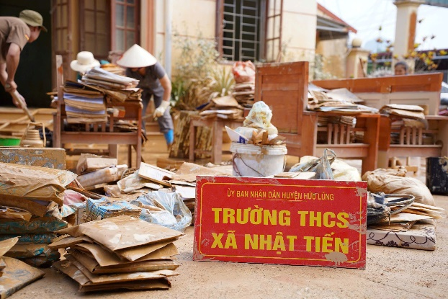 | 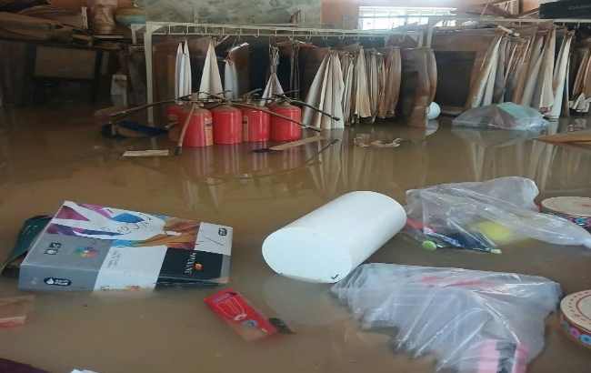
Đặc biệt tại phòng thí nghiệm, nơi tập trung nhiều trang thiết bị chuyên dụng, công việc khắc phục càng đòi hỏi sự cẩn trọng. Các bộ giá thí nghiệm, đèn cồn, dụng cụ thực hành được tháo rời, vệ sinh, làm khô, kiểm tra lại từng bộ phận để đảm bảo an toàn và khả năng sử dụng trong thời gian tới. Nhiều thiết bị dù đã hư hỏng nặng nhưng vẫn được cố gắng cứu vãn, sửa chữa nhằm tiết kiệm kinh phí cho nhà trường.
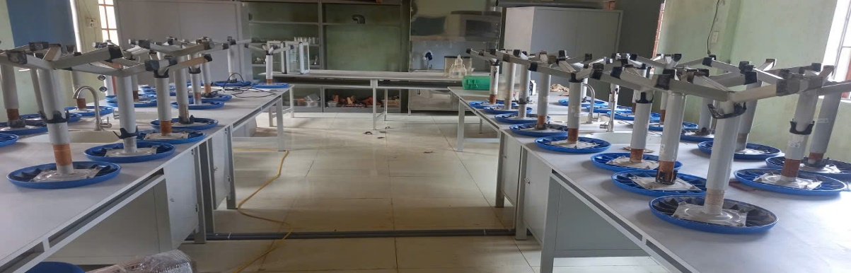
Dù còn nhiều khó khăn, song với sự nỗ lực của nhân viên thiết bị cùng sự quan tâm của Ban Giám hiệu và các lực lượng hỗ trợ, Trường THCS Nhật Tiến đang từng bước vượt qua hậu quả sau bão lũ. Những gian phòng học dần được sắp xếp lại, trang thiết bị từng bước được phục hồi, chuẩn bị cho ngày học sinh quay trở lại trường trong điều kiện an toàn và ổn định.

Bão lũ có thể cuốn đi nhiều thứ, nhưng không thể cuốn đi tinh thần trách nhiệm, sự đoàn kết và lòng yêu nghề của những con người đang ngày đêm góp phần giữ gìn mái trường thân yêu. Công tác khắc phục sau bão lũ tại Trường THCS Nhật Tiến chính là minh chứng rõ nét cho những nỗ lực thầm lặng nhưng đầy ý nghĩa ấy.

